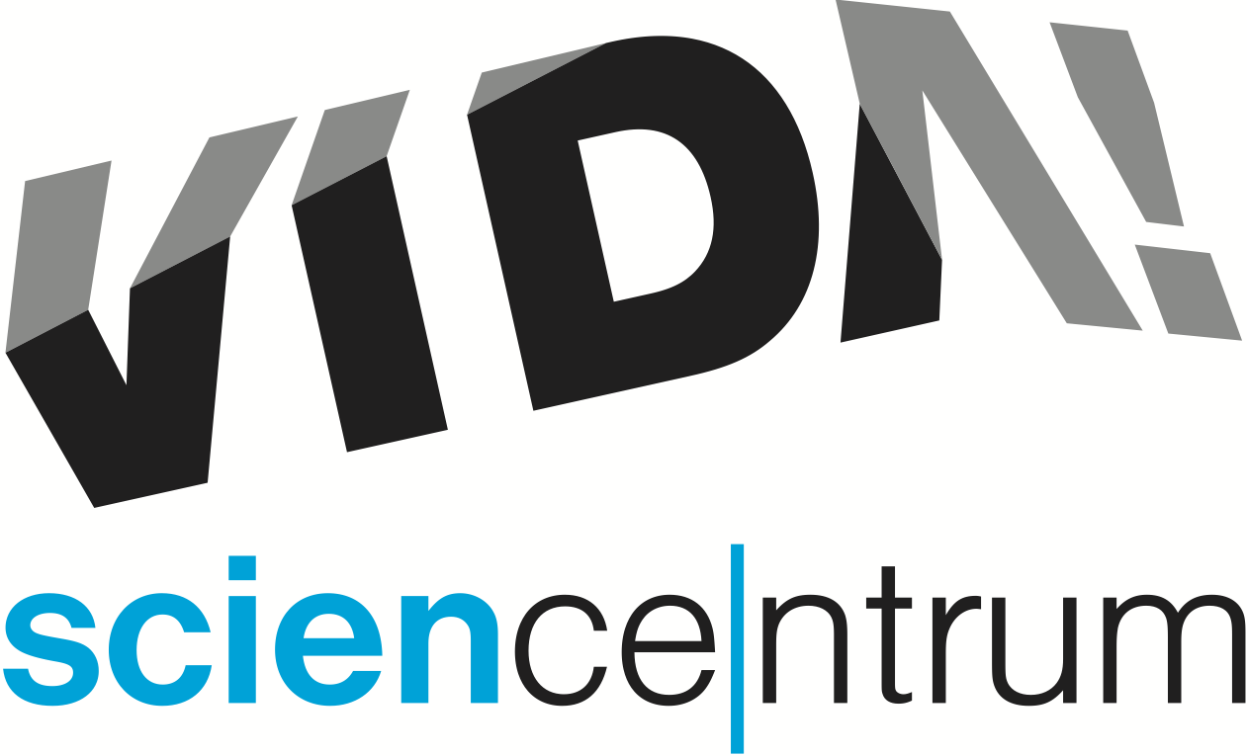
VIDA! After Dark: Intimity
tisková zpráva │ Brno │10. 1. 2023
Moravian Science Centre Brno,
příspěvková organizace
Křížkovského 554/12
603 00 Brno
tel: (+420) 737 134 878
info@vida.cz, www.vida.cz
tisková zpráva │ Brno │20. listopadu 2023

Ve VIDA! science centru se uskuteční poslední letošní večer pro dospělé s tématem Intimity. Ve čtvrtek 23. listopadu od 19:00 do 23:00 vám ve VIDA! otevřeme dveře do světa sexuality a intimního sebepoznání.
„Budeme se věnovat například tématu sexuálních preferencí, takzvaných kinks. Nahlédneme do tajemství chemických procesů, které se v těle dějí během sexuálního vzrušení a jak chemie ovlivňuje naše pocity a touhy. Chceme se věnovat i prevenci a způsobům samovyšetření intimních partií,“ láká na akci Tomáš Gabrhelík, koordinátor VIDA! After Dark.
„Víte, proč mají lidé sex a jaká je jeho historie? Seznámíme vás i s tím, jak se v různých kulturách na sexualitu pohlíží a jaký má význam. Na stánku Rozkoššš se můžete seznámit s různými pomůckami a literaturou. Budeme se věnovat sexualitě i z fyziologického pohledu, například jaké hormony se uvolňují a co se pak díky nim v těle děje,“ doplnil Tomáš Gabrhelík.
Součástí večera pro dospělé ve VIDA! science centru jsou již tradičně originální míchané nápoje baru Úplně všude, hudba a fotokoutek. Vstupenku na VIDA! After Dark: Intimity pořídíte za 120 Kč buď online v předprodeji na e-shopu vida.cz, nebo na pokladně při vstupu. Tento večer je poslední v letošním roce. Na dalších pět večerů pro dospělé se můžete těšit až v roce 2024.

Otevírací doba VIDA!
pondělí zavřeno
pondělí 27. listopadu 9:00–14:00
úterý až pátek 9:00–18:00
víkendy 10:00–18:00

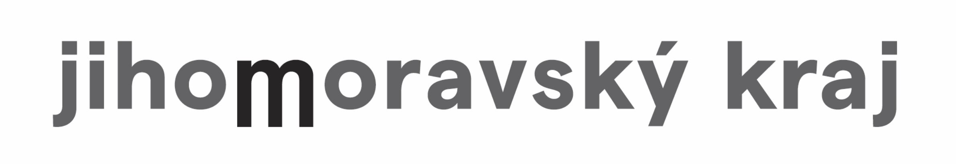
VIDA! science centrum
Křížkovského 12, Brno
www.vida.cz
www.facebook.com/vidabrno

Zábavní vědecký park VIDA! provozuje Moravian Science Centre Brno, příspěvková organizace Jihomoravského kraje.Moravian Science Centre Brno, p. o. je členem České asociace science center.

